Шахматы – одна из самых эффективных спортивных образовательных дисциплин, уникальный образовательный инструмент. Доказано, что изучение шахмат в любимой детьми игровой форме способствует развитию гармоничной личности и развивает: математические способности, пространственное мышление, навыки стратегического планирования, выдержку и многое другое.
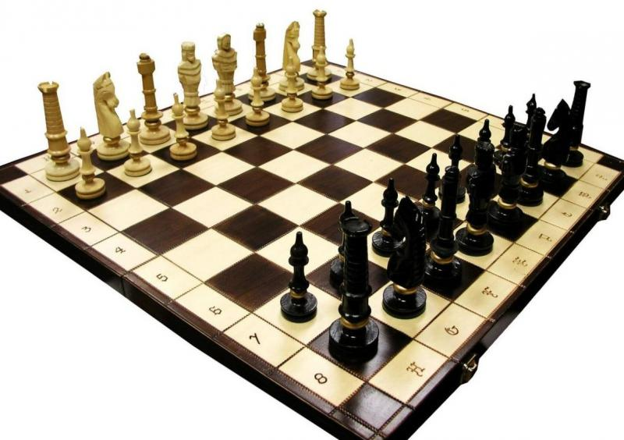

Цель проекта – формирование интеллектуально-нравственной культуры учащихся на основе межпредметной интеграции в единой системе основного и дополнительного образования. В отличие от других программ по обучению шахматам проект «Шахматы в школе» не направлен на воспитание профессиональных гроссмейстеров. Программа помогает всестороннему развитию личности, развитию у учащихся пространственного и системного мышления, навыков стратегического планирования, а также повысить интеллект.

